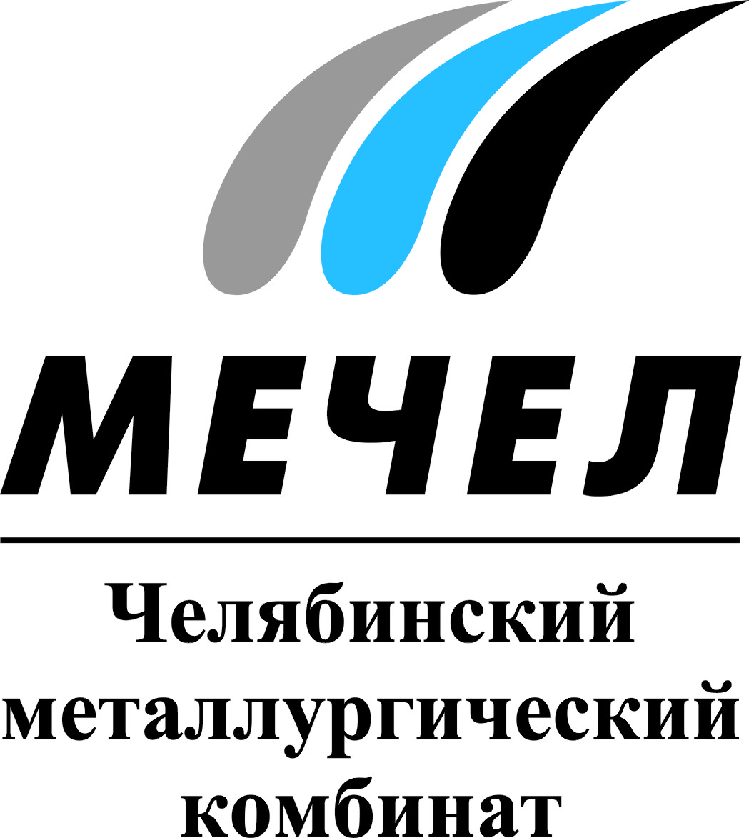

ЧМК НАЧАЛ ПРОИЗВОДСТВО ПРОКАТА ДЛЯ ВЫСОКОТЕХНОЛОГИЧНЫХ ОТРАСЛЕЙ ПРОМЫШЛЕННОСТИ

Челябинск, Россия – 25 февраля 2015 г. – Челябинский металлургический комбинат, входящий в Группу «Мечел», освоил производство горячекатаного проката из жаропрочного сплава марки ХН78Т (ЭИ435) для нужд предприятий оборонно-промышленного комплекса, авиационно-космической, машиностроительной и химической отраслей.
Специалистами ЧМК разработана технология зачистки стальных заготовок производства ОАО «Уралкуз» и листовой прокатки на стане прокатного цеха комбината. Металл из жаропрочного сплава отличается особой надежностью благодаря высокой прочности и пластичности.
Свойства нового вида проката позволяют использовать продукцию ЧМК в авиа- и ракетостроении, при производстве корпусов и деталей оборудования для химической отрасли. Благодаря качеству поверхности готового листа из металла ЧМК можно изготавливать детали высокой точности без дополнительной механической обработки, в том числе элементы резервуаров для агрессивных жидкостей и газов.
Новая продукция ЧМК производится в полном соответствии с требованиями ГОСТ для данного вида металлопроката.
В отличие от других российских производителей Челябинский комбинат способен производить листовую продукцию из жаропрочных и специальных сплавов шириной до 1200 мм (в перспективе 1500 мм) и длиной до 6000 мм. Это позволяет потребителям получать дополнительную экономию при изготовлении длинномерных крупногабаритных деталей, а конструкторам разрабатывать новое высокотехнологичное оборудование.
«Большой опыт Челябинского металлургического комбината в производстве специальных сталей и сплавов позволяет предприятию осваивать новые виды металлопроката, применяемые в важнейших отраслях экономики страны. В планах ЧМК – дальнейшее освоение производства новых видов продукции, перспективных с точки зрения импортозамещения», - отметил главный инженер ОАО «ЧМК» Владимир Капнин.

***
Екатерина Усольцева
Тел.: (351) 725-40-48
Е-mail: ekaterinausoltseva@mechel.ru

***
Челябинский металлургический комбинат – одно из крупнейших предприятий полного металлургического цикла по выпуску качественных и высококачественных сталей и сплавов, а также основной производитель нержавеющей стали в России. ЧМК – одно из немногих предприятий страны, которому дано право присваивать продукции собственный индекс – «ЧС» («Челябинская сталь»). Комбинат входит в металлургический дивизион Группы «Мечел», находящийся под управлением ООО «УК Мечел-Сталь».

***
«Мечел» — глобальная горнодобывающая и металлургическая компания, в которой работают более 70 тысяч человек. Продукция компании поставляется в Европу, Азию, Северную и Южную Америку, Африку. «Мечел» объединяет производителей угля, железной руды, стали, проката, ферросплавов, тепловой и электрической энергии. Все предприятия работают в единой производственной цепочке: от сырья до продукции с высокой добавленной стоимостью.

